ДРУШТВО ПЕДАГОГА ТЕХНИЧКЕ КУЛТУРЕ СРБИЈЕ Техничко и информатичко образовање
РЕПУБЛИЧКО такмичење
Шифра ученика
БОДОВА : | Т Е С Т  8. разред |  |  |  |  | Сомбор,  17/18.04.2015.
- Интерфејс се на рачунар повезује преко  Заокружи тачан одговор: слота конекторапорта |  |  |  |  |  |  | 3
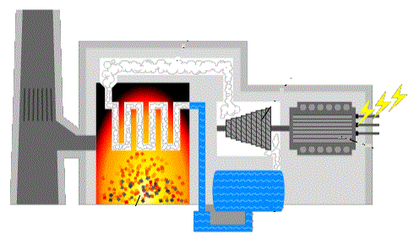  - Одреди за коју електрану је карактеристична следећа трансформација енергије: хемијска-топлотна-потенцијална-механичка-електрична.  а) хидроелектрана  б) термоелектрана  в) нуклеарна електрана  . |  |  |  |  |  |  | 2
- Одреди колико жила има електрични кабал којим се повезује електрични штедњак на трофазну прикључницу.  а) четири б) три в) пет |  |  |  |  |  |  | 2
- Чипкоји садржи софтвер који по укључењу рачунара тестира све његове компоненте и даје почетне инструкције микропроцесору зове се _______. |  |  |  |  |  |  | 3
- На аутоматском осигурачу принцип електромагнета се користи за заштиту од а) кратког споја б)преоптерећења |  |  |  |  |  |  | 2
- Слика приказује сијалично грло. На линијама поред назива проводника, напиши број којим је тај проводник обележен на слици.  _____нулти проводник  _____фазни проводник |  |  | 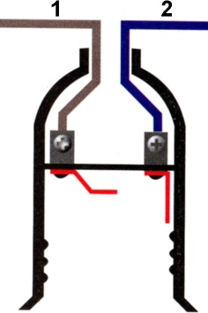 |  |  |  | 2
- Поред слике електромотора напиши његове главне делове  - _____________  - _____________  - _____________  - _____________ |  |  | 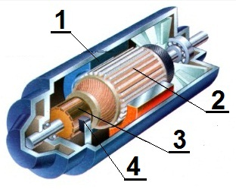 |  |  |  | 4
- Која сијалица ће светлети  а) сијалица А  б) сијалицаБ  в) сијалица В |  | А  Б  В |  |  |  |  | 3
- Означи одговарајућим словом назив елемента  ..... сијалица  ..... осигурач  ..... прекидач |  |  |  | В  А  Б |  |  | 3
- HDMIје међусклоп за пренос а. звучног сигнала  б. видео сигнала  в. звучног и видео сигнала |  |  |  |  |  |  | 3
11. Трансформатори се користе у  a) колу једносмерне струје б) колу наизменичне струје |  |  |  |  |  |  | 2
12. Поред шеме струјног кола електричног звона напиши његове делове.  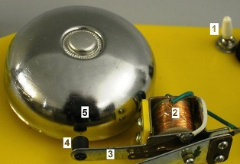  1. ______________________________  2. ______________________________  3. ______________________________  4. ______________________________  5. ______________________________ |  |  |  |  |  |  | 5
13. На приказаној шеми бројем ..........  је означена диода,  а уземљење бројем …...... |  |  |  |  |  |  | 4
14. Грејачи се израђују од материјала  а. великог специфичног отпора б. малог специфичног отпора |  |  |  |  |  |  | 1
15. Величина од 2 GВ има вредност од ................ MB |  |  |  |  |  |  | 3
16. Локалне трафостанице смањују напон електричне енрергије на:  а) 220/380 V  б) 35 KV  в) 10 KV |  |  |  |  | 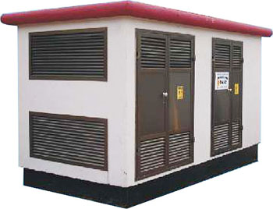 |  | 4
17. Алтернатор служи за покретање мотора аутомобила  ДА - НЕ (заокружи тачно) |  |  |  |  |  |  | 4

К Љ У Ч
8. РАЗРЕД

- ПОРТА
- б)термоелектрана
- В. Пет
- БИОС (BIOS)
- а) кратког споја
- ___2__нулти проводник колико тачних толико бодова

___1__фазни проводник
- 1.статор, 2.ротор, 3.колектор (комутатор), 4.четкице (дирке)
колико тачних толико бодова
- б) сијалица Б
- ..В... сијалица колико тачних толико бодова

...А.. осигурач

...Б.. прекидач
- в. звучног и видео сигнала
- б) колу наизменичне струје
- 1.прекидач,2.електромагнет,3.котва, 4.бат/чекић/ударач, 5.звоно/звонце
колико тачних толико бодова
- 5-диода, 3-уземљење колико тачних толико бодова
- а. великог специфичног отпора
- 2048
- а) 220/380V
- НЕ

